RP-1100型pH/ORP测试仪

使用说明书



上海阔思电子有限公司
ShangHai KuoSi Electronic Co., LTD

用户须知：

● 请在使用本仪器前，详细阅读本说明书。
● 为使测量更精确，仪器须经常对电极进行标定，玻璃电极的保质期为一年，出厂一年以后，不管是否使用，其性能都会受到影响，应及时更换。
- 第一次使用的pH电极或长期停用的pH电极，在使用前必须在3mol/L氯化钾溶液中浸泡24h。
- 在使用过程中若发现仪器工作异常或损坏请联系经销商，切勿自行修理。
- 本仪器只有一个电极输入端，在选择pH模式时应安装pH电极， ORP模式时应安装ORP电极。
- 执行校正工作之前请将仪器上电预热约20分钟。
- 性能特征：

RP-1100型工业pH计，是工业酸度计的智能化升级产品，可对污水pH值进行连续测量和控制，本装置适用于城市污水处理厂、化工、印染、造纸、制药、电镀以及环保等领域。

本产品的主要特点：

- 出厂标准配置中文界面，语言化菜单，操作简单
- 可进行pH/ORP的测量、上下限控制、电流输出、数字通讯
- 可设置成温度自动补偿或手动补偿
- pH高限报警，低限报警双路继电器,迟滞量可自由调整
- 仪表模式隔离变送端口，最大环路电阻大于300Ω
- 声讯报警可开关功能，通过界面选项设定开或关
- 液晶背光可选择节能模式，定时自动关闭
- 高性能CPU，良好的电磁兼容性能
- 密码管理功能，防止非专业人员的误操作

二、主要技术指标：

测量范围: pH(0 – 14 pH) ;ORP( -1999 - +1999 mV)
准确度：+ 0.02 pH; + 1 mV
分辨率：0.01pH; 1mV
稳定性：≤ 0.02 pH/24小时; ≤ 3 mV/24小时
pH标准溶液：4.01/6.86/9.18
显示方式：128 * 64点阵LCD
温度补偿：0–100 ℃ 手动/自动(PT1000)
信号输出： 4-20mA隔离保护输出 最大环路电阻300Ω
报警输出：高低限报警触点各一组（3A/250 V AC），常开触点继电器
供电电源：AC 220V±10% 50Hz
电源消耗：≤3W
环境条件：（1）温度0～ 60 ℃ （2）湿度≤85%RH
外形尺寸：96×96×110mm（高×宽×深）
开孔尺寸：92×92mm（高×宽）

三．固定支架安装

将控制器从面板前放入，再装上下两个固定夹，用螺丝批锁紧即可固定。

图1 固定支架安装

四．接线位置图：

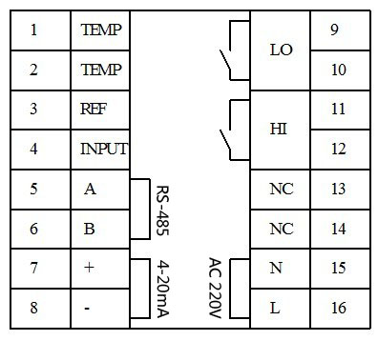

图2 后端子图

五．接线说明：

- TEMP1：温补接口
- TEMP2：温补接口
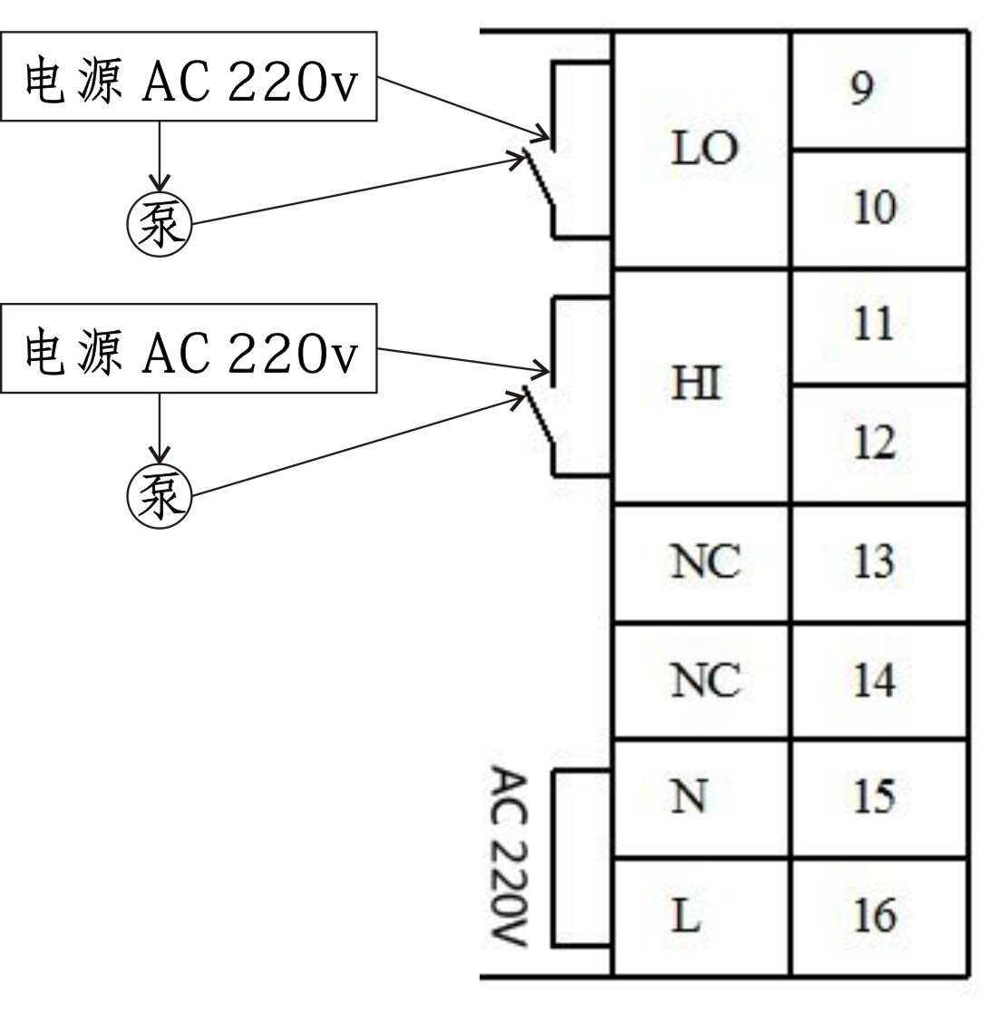
- REF：参比电极（黑色）接口
- INPUT：测量电极（红色）接口
- A：485通讯接口
- B：485通讯接口
- mA+: 4~20mA输出端+
- mA-: 4~20mA输出端-
- LO:低报常开触点1
- LO:低报常开触点2
- HI:高报常开触点1
- HI:高报常开触点2
- NC：未定义
- NC：未定义
- N：220V电源接口
- L：220V电源接口

六、测量电极安装
1、安装方法及注意事项：
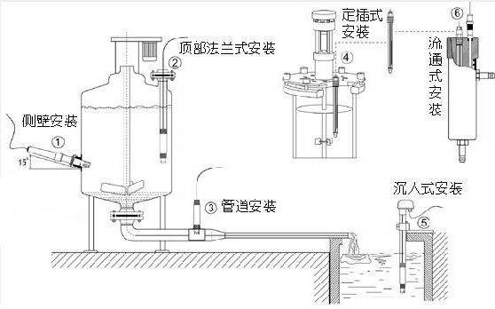

图3（常见几种安装方法）

为保证电极在管路上正确测量出pH值，应避免测量池间出现气泡而造成数据失准，请严格按下图安装：
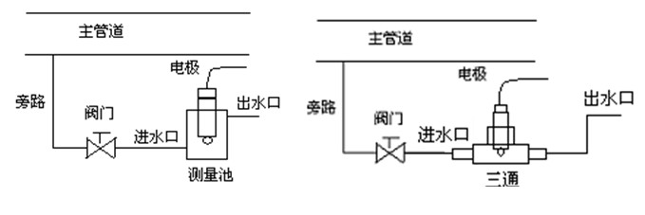
图4（管道安装注意事项）
注：（1）电极应安装在主管路的旁路中，前端应安装阀门，控制流速，流量应尽量小，一般只要出水口有稳定的水溶液滴出即可。电极应垂直安装并且深入到活动水体中，出水口应比进水口高以保证电极完全浸在溶液中。
（2）电极安装前应进行标定。
（3）测量信号属微弱电信号，其采集电缆应独立走线，禁止和动力线、控制线连接在同一组电缆接头或端子板中，以免干扰或击穿测量单元。
（4）测量电缆需加长时，请与厂家联系或供货前约定（一般不超过30m）。

2、电极信号线延长及缩短注意事项：

电缆线结构解剖图（不带温补）：
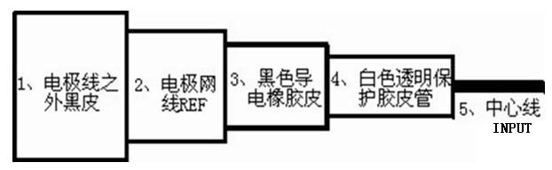
【1】电极线之外皮(黑色) 【2】电极线网线(R E F)
【3】黑色导电橡胶(黑色) 【4】白色保护管(白色)
【5】中心线(INPUT)

注：现场如出现电极信号线太长需要剪断，剪短后一定要拨掉3号导电橡胶披。否者易造成5号电极测量线和2号电极参比线短路，无法测量！！！ 需要延长的请于供应商联系！！！

七、正确设置：

- 屏幕软键盘功能介绍：

软键提示 | 按键功能 | 功 能 描 述
 | 返回键 | 测量状态下查看相关参数设置；“设置菜单”相关的上下层界面之间返回上层界面
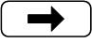 | 右位移键 | 循环选择参数的数位
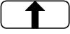 | 上位移键 | 选择相关子菜单；改变选定的参数位数值大小及参数转换
 | 确认键 | 测量状态下进入主菜单；确认选定子菜单；确认选项和参数

- 主界面显示：

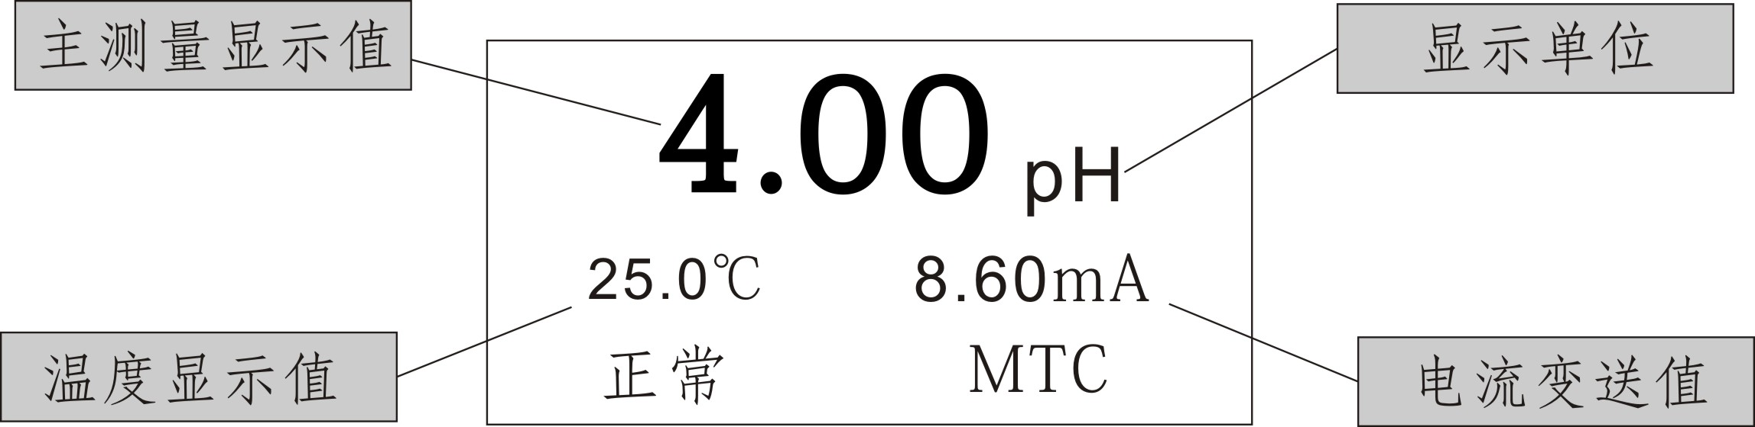

注：主界面通过“ ”可切换到浏览界面，无需进入“菜单设置”界面便可浏览设置参数。

- 浏览界面显示：

参数状态
参数项

软件盘

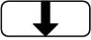
注：浏览界面通过“ ”可以轮询查看参数状态，通过“ ”可以切换回主界面。

- 主菜单界面显示：


在主显示界面下，按“ ”键进入用户登陆界面，输入密码后进入“设置菜单”界面，该界面的菜单说明如下表：

序号 | 菜单名称 | 菜单内容介绍
1 | 测量参数 | 1.可进行电极类型PH/ORP转换、温补模式的设定；如手动，输入被测溶液温度值
2 | 控制参数 | 设置pH超限的或ORP超限的控制
3 | 变送参数 | 设置pH和ORP变送量的起始范围迁移
4 | 密码更改 | 重新设置登录密码
5 | 通讯设置 | 设置通讯波特率和仪表地址
6 | 背光设置 | 设定背光常开或延时关闭
7 | 报警声讯 | 设定蜂鸣器的开启或关闭
8 | 电极校正 | 此项菜单只有电极类型选pH时才开放

- 测量参数界面：

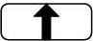
注：通过按“ ”可以选择进入“电极类型”或者“温度补偿”参数设置，按“ ”进入。

- 控制参数界面：

注：通过“ ”可以选择进入“高报设置”或者“低报设置”参数界面，按“ ”进入。
- 变送参数界面：

注：通过“ ”和“ ”输入参数，按“ ”保存。

- 密码更改界面：

注：首先输入旧密码，如果输入正确则可以进入输入“新密码”界面，密码更改后按“ ”保存。

- 背光设置界面：
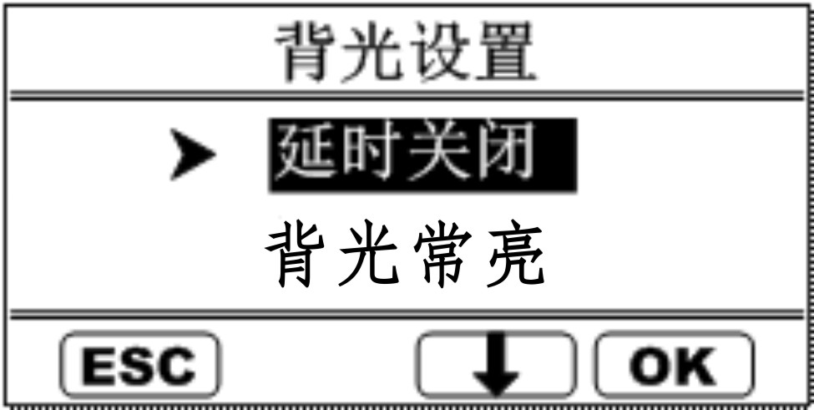

注：首先选择背光“常亮”还是“延时”，如果选择“延时”则要输入“延时时间”。
- 报警声讯界面：

注：选择报警时声音“开启”或者“关闭”，选择后按“ ”保存。

- pH电极校准界面：
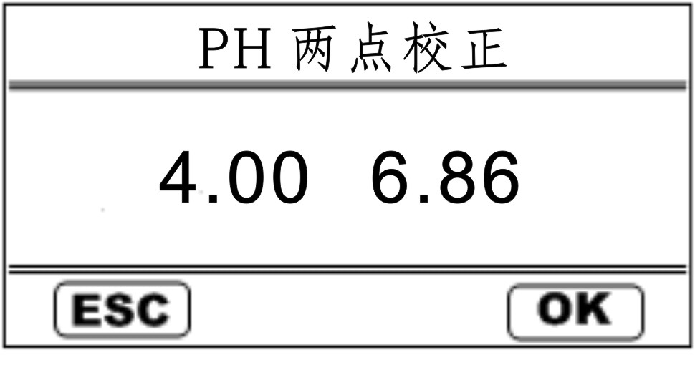

注：此部分操作详见“仪器的标定”部分。

- 出厂默认值：

菜单名称 | 设置范围 | 出厂默认值
电极类型 | PH电极/ORP电极 | PH电极
温度补偿 | 自动/手动 | 自动
手动温补值 | 0 ～ 100 ℃ | 25 ℃
高报吸合值 | pH: 1.00 ～ 14.00 pH | pH: 12.00 pH
高报吸合值 | ORP：- 999 ～ + 999 mV | ORP：+ 900 mV
高报断开值  (小于吸合值) | pH: 0.00 ～ 13.99 pH | pH: 11.00 pH
高报断开值  (小于吸合值) | ORP： -999 ～ + 999 mV | ORP：+ 800 mV
低报吸合值 | pH: 0.00 ～ 13.00 pH | pH: 2.00 pH
低报吸合值 | ORP：- 999 ～ + 999 mV | ORP：- 900 mV
低报断开值  (大于吸合值) | pH: 0.01 ～ 14.00 pH | pH: 3.00 pH
低报断开值  (大于吸合值) | ORP： - 999 ～ + 999 mV | ORP：- 800 mV
4mA对应值 | pH: 0.00 ～ 13.00 pH | pH: 0.00 pH
4mA对应值 | ORP：- 999 ～ + 999 mV | ORP：- 999 mV
20mA对应值  (大于4mA值) | pH: 0.01 ～ 14.00 pH | pH: 14.00 pH
20mA对应值  (大于4mA值) | ORP： - 999 ～ + 999 mV | ORP：+ 999 mV
用户密码 | 0 ～ 9999 | 1000
波特率 | 2400、4800、9600 | 9600
本机地址 | 2 ～ 99 | 2
背光设置 | 常亮/延时 | 延时
延时时间 | 5 ～ 99 S | 60 S
报警声讯 | 开启/关闭 | 开启

- 继电器报警：

继电器大于（或小于）报警吸合值动作，低于（或大于）断开限值释放，继电器动作图如下：
动作点
报警吸合值

回差区
报警断开值
测量值 释放点

继电器在驱动电感性负载时，请加装中间继电器，以免触点开断时被电感反电势击穿电离，烧损触点。

八、维护保养：

- PH部分
  - 仪器的保养：
- 仪器的输入端（测量电极插口）必须保持干燥清洁，防止灰尘及水汽侵入。
- 应避免将电极长期浸在蛋白质溶液和酸性氟化物溶液中，避免与有机硅油接触。
- 电极长期使用后，如发现斜率略有降低，可将电极下端浸泡在4％HF溶液（氢氟酸）中3～5秒，然后用蒸馏水洗净，再用0.1mol/L盐酸浸泡，使电极复新。
- 为使测量更精确，须经常对电极进行标定以及用蒸馏水清洗。
- 仪表应安置于干燥环境或控制箱内，避免因水滴溅射或受潮引起仪表漏电或测量误差。

  - 仪器的标定：
    - 校正工作之前，请检查仪器接线是否正确，上电预热20分钟。
    - 配好4.00pH、6.86pH两种标准溶液。
    - 将电极用蒸馏水清洗干净并用滤纸吸干，然后将电极插入标准缓冲液4.01pH中，轻轻搅拌几下，等仪器显示数值稳定。
    - 通过菜单进入电极校准界面，屏幕显示“4.00pH校准”，中部显示电极输出的mV电压值,待mV稳定后按“确认键OK”则进行标定，标定完毕提示成功。
    - 重复上述两步骤，标定6.86pH。每标完一种标准溶液后，电极一定要用蒸馏水清洗干净并用滤纸吸干后，才可放到下一种待标标液里面。
    - 上述标定完毕自动进入溶液温度标定界面，如果是自动温补，显示电极测量的溶液温度值，如果是手动温补，可以通过按键输入溶液温度，按“确认键OK”即保存参数完成标定，如果此时按“退出键ESC”即退出到主界面，前面标定的参数都不予保存。

PH标准缓冲溶液标准值
温度℃ | 0.05mol/kg  邻苯二钾酸氢钾 | 0.025mol/kg  混合物磷酸盐 | 0.01mol/kg  四硼酸钠
5 | 4.00 | 6.95 | 9.39
10 | 4.00 | 6.92 | 9.33
15 | 4.00 | 6.90 | 9.28
20 | 4.00 | 6.88 | 9.23
25 | 4.00 | 6.86 | 9.18
30 | 4.01 | 6.85 | 9.14
35 | 4.02 | 6.84 | 9.11
40 | 4.03 | 6.84 | 9.07
45 | 4.04 | 6.84 | 9.04
50 | 4.06 | 6.83 | 9.03
55 | 4.07 | 6.83 | 8.99
60 | 4.09 | 6.84 | 8.97

- ORP部分
  - ORP标准液的配制方法：
    - 86mV：标准7.00pH缓冲液中加入稍过量醌氢醌。
    - 256 mV：标准4.00pH缓冲液中加入稍过量醌氢醌。
    - 标准液的保存时间为3天

  - ORP电极检测：
    - ORP电极不似PH电极需要标准液校正，但要用mV标准液来检查ORP电极，最重要的目的是看电极是否有效。
    - 用清水将电极清洗干净并用柔软巾拭干。
    - 将电极浸入准备好的mV标准液中，待显示稳定。
    - 看显示值是否接近mV标准液，如果误差在正负35mV之内，电极可以正常使用，否则就要换电极

九、4-20mA电流输出计算公式
1. PH电流输出计算公式：
- 机器出厂时将输出电流定义为：0 pH为4 mA对应值；14 pH为20 mA 对应值
- I = ( D - 4 mA对应值 ）× ( 16 / (20 mA 对应值 - 4 mA对应值) ) + 4.00
- I = ( D - 0 ）× ( 16 / 14 ) + 4.00
- 注：I为输出电流值，4 mA≤I≤20 mA
- D为仪器显示pH值，0.00pH≤D≤14.00pH
2. ORP电流输出计算公式：
- 机器出厂时将输出电流定义为：-2000mV为4 mA对应值；+2000mV为20 mA 对应值
- I = ( D - 4 mA对应值 ）× ( 16 / (20 mA 对应值 - 4 mA对应值) ) + 4.00
- I = ( D – (-2000) ）× ( 16 / (+2000 – (-2000)) ) + 4.00
- I = ( D + 2000 ）× ( 16 / 4000) ) + 4.00
- 注：I为输出电流值，4 mA≤I≤20 mA
- D为仪器显示ORP值，-2000mV≤D≤+2000mV
十、故障判断及排除：

1、控制器无显示？
答：电源未接通或保险熔断。检查供电线路及保险丝。
2、显示数字但上、下乱跳？
答：电极线潮湿或电极陶瓷受污染。检查电极线，清洗陶瓷孔(0.1 m HCL)
3标准液pH4．01及pH6．86调整不到？
答：电极外部受污染，电极线潮湿，电极破损或有裂痕，电极陶瓷堵塞。清洗电极(O．1 m HCL)，检查电极线，更换电极，清洗陶瓷孔(0．1 m HCL)。
4、数字反应慢？
答：电极薄膜或陶瓷孔受污染。清洗整支电极。
5、当实际PH值已改变很大而控制显示值却改变很小？
答：电极陶瓷孔堵塞，电极老化，反应慢。清洗电极(0．1 m HCL)，用再生液。
6控制器显示数字不动？
答：电极破裂，电极电缆线短路。更换电极，检查电缆线。
7、控制器内继电器不动作或加药后溶液PH值不变？
答：继电器损坏，控制器设定错误药液不够。联系供应商更换继电器，更改设定值，补充药液。

十一、电极护套管组装图

塑壳电极沉入式安装件 玻璃电极沉入式安装件

- 将线缆和电极从保护管中穿过，并进入接线盒。(主要目的:防止电极线接触液体)

- 玻璃体电极安装方式:

将感测(玻璃)电极套入橡胶电极座内，玻璃电极需露出约5cm，再将PP管护套旋拧在保

护管上

塑壳电极安装方式:

黑壳(塑壳)电极罗纹处需加少量生胶带,就可直接旋拧在保护管上。

- 电极缆线端在接线盒内,分别把缆线和仪表线连接并接至端子上面

注意: ①接线时必须把中心线上的导电黑皮剥去

②电极线禁止接触液体,否则电极会损坏(不可维修),信号会短路,仪表显示固定值无变化

电极延长缆线开线方法
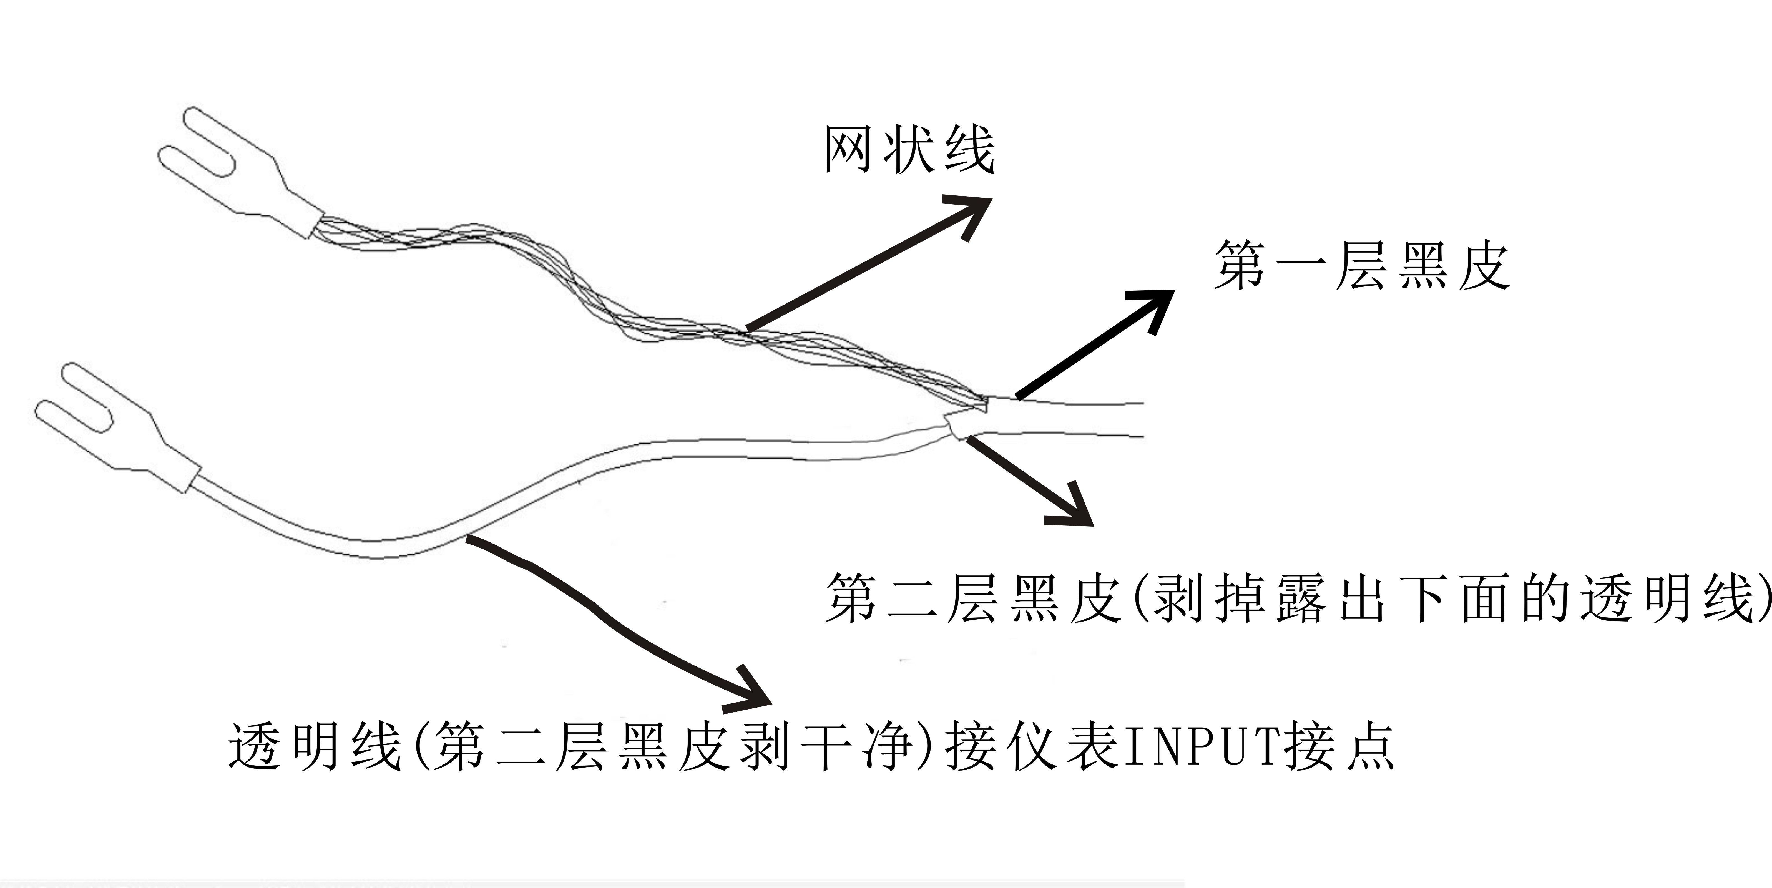

同轴缆线配置图：

中心线：+电极指示线 网线：-电极参比线

上图为正确的配置图，其中心轴外削皮的黑色导胶皮需剥去

- 电极信号线中心轴与网线间的导电橡胶皮或铝薄纸一定要剥去。

- 缆线延伸至主机，中间不能有任何接点，需直接将缆线的中心轴接至主机背

面的INPUT接点，网线接至Ref接点。

注意:

- 如果标配线缆不能满足现场需求，不得随便延长线缆，请联系供应商提供专用线缆，否则

对仪表产生的不良后果自行承担

- 建议现场最多不超过30米延长线缆，否则需要增加信号放大器

十二、仪器成套性：

RP-1100型仪表 一台

电极 一支

固定夹 一付

说明书 一册

合格证 一个

附件 一套

上海阔思电子有限公司
地址：上海市闵行区光华路188号3号厂房
电话：021-51036331
传真：021-51686350
网址：www.kuosi.com.cn

